河南世纪兴新材料有限公司年产20万吨

新型环保材料项目一期工程竣工环境保护

验 收 监 测 报 告 表

建设单位：河南世纪兴新材料有限公司
编制单位：河南世纪兴新材料有限公司

二零二四年十一月

建设单位法人代表：
编制单位法人代表：
项目负责人：王森永
填表人：王森永

建设单位：河南世纪兴新材料有限公司（盖章）
电话：13837313038
邮编： 453613
地址: 新乡市辉县市常村镇赵凝屯村68号

编制单位：河南世纪兴新材料有限公司（盖章）
电话：13837313038
邮编： 453613
地址: 新乡市辉县市常村镇赵凝屯村68号

目 录
表一、项目基本情况 1
表二、工程建设内容 3
表三、主要污染源污染物处理及排放情况 8
表四、建设项目环境影响报告表主要结论及审批部门审批决定 9
表五、验收质量保证及质量控制 11
表六、验收监测内容 12
表七、验收监测期间生产工况及监测结果 14
表八、验收监测结论 20

附表：
项目环境保护“三同时”竣工验收登记表
附图：

附图一 项目地理位置图

附图二 项目四周环境及敏感点示意图

附图三 项目厂区平面图
附图四 项目环保设施图

附件：

附件一 项目环评批复

附件二 房屋租赁协议

附件三 项目备案证明

附件四 项目验收检测报告

表一、项目基本情况
建设项目名称 | 年产20万吨新型环保材料项目一期工程  年产6.67万吨新型环保材料项目
建设单位名称 | 河南世纪兴新材料有限公司
建设项目性质 | 新建√ 改扩建 技改 （划√）
建设地点 | 新乡市辉县市常村镇赵凝屯村68号
主要产品名称 | 新型环保材料
设计生产能力 | 20万吨/年
实际生产能力 | 一期6.67吨/年
建设项目环评时间 | 2024.6 | 开工建设时间 | 2024.6.15
调试时间 | 2024.9.30 | 验收现场监测时间 | 2024.10.2-3
环评报告表审批部门 | 新乡市生态环境局辉县分局 | 环评报告表编制单位 | 河南省昊德环保科技有限公司
环保设施设计单位 | 本公司 | 环保设施施工单位 | 本公司
投资总概算 | 300万元 | 环保投资总概算 | 52.5 | 比例 | 17.5%
实际总概算 | 一期100万元 | 环保投资 | 17.5 | 比例 | 17.5%
立项过程 | 该项目于2024年3月21日经辉县市发展和改革委员会备案，项目代码2403-410782-04-05-755326。经查阅《产业结构调整指导目录》（2024年本），该项目属于“允许类”，符合国家产业政策要求。
验收监测依据 | （1）《中华人民共和国环境保护法》  （2）《中华人民共和国水污染防治法》  （3）《中华人民共和国大气污染防治法》  （4）《中华人民共和国噪声污染防治法》）  （5）《中华人民共和国固体废物污染环境防治法》  （6）《中华人民共和国环境影响评价法》  （7）《建设项目竣工环境保护验收暂行办法》（国环规环评[2017]4号）；  （8）《建设项目竣工环境保护验收技术指南 污染影响类》（生态环境部公告2018年第9号，2018年5月16日印发）；  （9）《污染影响类建设项目重大变动清单（试行）》（环办环评函〔2020〕  688 号）；  （10）《建设项目环境保护管理条例》（国务院令第682号）  （11）《河南省环境保护厅办公室关于规范建设项目竣工环境保护验收有关事项的通知》（豫环办（2018）95号）  （12）新乡市昊德环保科技有限公司编制的《河南世纪兴新材料有限公司年产20万吨新型环保材料项目环境影响报告表》（2024年6月）；  （13）新乡市生态环境局辉县分局关于《河南世纪兴新材料有限公司年产20万吨新型环保材料项目环境影响报告表》的批复（辉环监[2024]45号）。
验收监测评价标准、标号、级别、限值 | - 废气：《大气污染物综合排放标准》（GB16297-1996）表2二级：有组织颗粒物120mg/m³、排放速率3.5kg/h及《新乡市生态环境局关于进一步规范工业企业颗粒物排放限值的通知》有组织颗粒物10mg/m³、无组织颗粒物0.5mg/m³；  - 噪声：《工业企业厂界环境噪声排放标准》（GB12348-2008）2类；  - 固废：《一般工业固体废物贮存和填埋污染控制标准》（GB18599-2020）。
表二
2、工程建设内容
2.1地理位置
本项目位于河南省新乡市辉县市常村镇赵凝屯村68号，租赁辉县市鸿运氧化钙有限公司现有场地进行建设。项目所在地四周环境为：东侧为房东空厂房，北侧为辉县市燕森洁净型煤有限公司，西侧为农田，南侧为房东生产区；距项目最近居民区为东南侧 60m 处的赵凝屯村。
本项目地理位置图见附图一。
2.2建设内容
河南世纪兴新材料有限公司产品为新型环保材料，规模年产20万吨，一期年产6.67万吨。产品主要用于电厂脱硫、钢厂脱硫、煤焦化脱硫等领域。本项目劳动定员8人，单班生产，每班工作8小时，均不在公司食宿，年工作300天。主要工程建设内容由主体工程、公用工程和环保工程等组成，主要设备包括研磨机、制粉机、搅拌机、选粉机等，项目总投资300万元，其中环保投资52.5万元，用于治理废气、噪声、废水和固废等，占总投资金额的17.5%。一期工程总投资100万元，环保投资17.5万元，占总投资金额的17.5%。建设内容见表2-1，主要设备见表2-2。
表2-1 项目一期工程建设内容一览表
项目 | 环评批复及建设内容 |  | 实际建设内容 | 与环评批复一致性
主体工程 | 生产  车间1 | 建筑面积为1000m²，内部布置 3 条生产线和 6 个原料筒仓 | 一座建筑面积为400m²，内有1 条生产线和 2 个原料筒仓 | 一期一致
储运工程 | 原料筒仓 | 6 个原料筒仓，石灰和石粉各 3 个，位于生产车间内 | 2 个原料筒仓，石灰和石粉各 1 个， | 一期一致
储运工程 | 成品筒仓 | 共 12 个成品筒仓，其中9个为备用筒仓 | 共 4 个成品筒仓，其中3个为备用筒仓 | 一期一致
辅助工程 | 办公区 | 租用房东现有办公室 | 租用房东现有办公室 | 一致
公用工程 | 供电 | 常村镇统一供应 | 常村镇统一供应 | 一致
公用工程 | 供水 | 常村镇集中供水管网供给 | 常村镇集中供水管网供给 | 一致
环保工程 | 废气  治理 | 石灰入仓粉尘、石灰制粉粉尘：仓顶除尘器，3 套覆膜袋式除尘器（TA001、TA002、TA003）+1 根 15m 高排气筒（DA001） | 石灰入仓粉尘、石灰制粉粉尘：仓顶除尘器，1 套覆膜袋式除尘器（TA001）+1 根 15m 高排气筒（DA001） | 一期一致
环保工程 | 废气  治理 | 石粉入仓粉尘、石粉研磨粉尘：3 套覆膜袋式除尘器（TA004、TA005、TA006）+1 根 15m 高排气筒（DA002） | 石粉入仓粉尘、石粉研磨粉尘：1 套覆膜袋式除尘器（TA004）+1 根 15m 高排气筒（DA002） | 一期一致
环保工程 | 废气  治理 | 搅拌机粉尘、选粉粉尘：集气装置+3 套覆膜袋式除尘器（TA007、TA008、TA009）+1 根 15m 高排气筒（DA003） | 搅拌机粉尘、选粉粉尘：集气装置+1套覆膜袋式除尘器（TA007）+1 根 15m 高排气筒（DA003） | 一期一致
环保工程 | 废气  治理 | 包装粉尘：集气管道+1 套覆膜袋式除尘器（TA010）+1 根 15m 高排气筒（DA004） | 包装机及配套治污设施未建设 | 一期一致
环保工程 | 废水  治理 | 生活污水：依托房东现有化粪池暂存，定期清掏外运肥田 | 生活污水：依托房东现有化粪池暂存，定期清掏外运肥田 | 一致
环保工程 | 噪声  治理 | 厂房隔音、基础减振等降噪措施 | 厂房隔音、基础减振等降噪措施 | 一致
环保工程 | 固废  治理 | 设置生活垃圾箱，生活垃圾集中收集清运至垃圾中转站统一处理 | 设置生活垃圾箱，生活垃圾集中收集清运至垃圾中转站统一处理 | 一致
环保工程 | 固废  治理 | 设置一般固废间（10m²），分类收集与处置 | 设置一般固废间（10m²），分类收集与处置 | 一致

表2-2 项目主要设备一览表
序号 | 主要设备 | 环评及批复数量（个/台） | 一期工程实际建设  数量（个/台） | 与环评批复  一致性
1 | 石粉料仓 | 3 | 1 | 一期一致
2 | 石灰料仓 | 3 | 1 | 一期一致
3 | 制粉机 | 3 | 1 | 一期一致
4 | 研磨机 | 3 | 1 | 一期一致
5 | 搅拌机 | 3 | 1 | 一期一致
6 | 选粉机 | 3 | 1 | 一期一致
7 | 空压机 | 3 | 1 | 一期一致
8 | 成品料仓 | 12 | 4 | 一期一致
9 | 包装机 | 1 | 0 | 一期一致
2.3主要原辅材料及能源消耗：
项目主要原辅材料及能源消耗见表 2-3。
表2-3 本项目原辅材料及资源消耗一览表
序号 | 类别 | 原料名称 | 年用量 | 一期工程年用量 | 备注
1 | 原材料 | 石灰 | 40006.6 t/a | 13335.5 t/a | 外购，罐车运输，筒仓储存，规格0-10mm
1 | 原材料 | 石粉 | 160026.4 t/a | 53342.1 t/a | 外购，罐车运输，筒仓储存，规格0-10mm
2 | 能耗 | 水 | 141m³/a | 47 m³/a | 常村镇集中供水管网供给
2 | 能耗 | 电 | 10万kwh/a | 3.33万kwh/a | 常村镇供电所供给
2.4水源及水平衡图：
2.4.1用水
本项目运营期间用水主要为职工生活用水，总用水量约为141m³/a，由常村镇集中供水管网供给。
2.4.2排水
本项目运营期间无生产废水产生，废水主要为职工生活污水和车辆冲洗废水。职工生活污水依托房东现有化粪池暂存，定期清掏外运肥田。车辆冲洗废水经沉淀池沉淀后，循环使用。
2.4.3水平衡图
4
新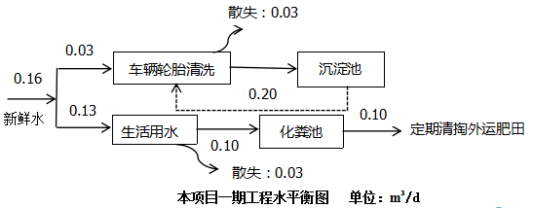鲜90

2.5主要生产工艺流程及产污环节
2.5.1生产工艺流程及产污环节示意图
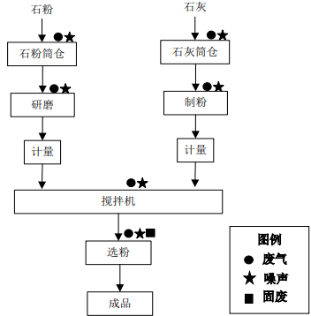
生产工艺流程及产污环节示意图
2.5.2本项目生产工艺流程及产污环节简述：
本项目产品生产过程主要包括制粉、研磨、搅拌、风选等环节。
（1）石粉研磨：外购的原料石粉经罐车运输至厂内后，暂存于石粉筒仓内，采用密闭皮带输送机输送至料斗，提升至研磨机内进行研磨，由于石粉在运输过程中可能存在板结的现象，因此在混料前需进行研磨（石粉粒较硬，需采用研磨机）。
- 石灰制粉：外购的原料石灰经罐车运输至厂内后，暂存于石灰筒仓内，采用密闭皮带输送机输送至料斗，提升至制粉机内进行制粉，由于石灰在运输过程中可能存在板结的现象，因此在混料前需进行制粉（石灰粒较松软，采用制粉机即可）。
- 搅拌混料：经前处理后的石灰和石粉由密闭皮带输送机输送至料斗，此处皮带输送机自带称量功能，经过称重后物料经提升机送至搅拌机内。
选粉：物料经搅拌机搅拌均匀后，再经密闭皮带输送机+提升机输送至选粉机，采用风选，将合格的成品风选至合格品仓，再经密闭皮带输送机+提升机输送至成品筒仓内暂存，颗粒较大的不合格从选粉机底部落入不合格品仓内，收集后外售综合利用。成品进入筒仓后，根据客户需求，大部分采用罐车运输出厂，少部分客户要求采用 25kg 袋包装后出厂。本项目前后工序物料传送均采用密闭皮带输送机+板链提升机转运，物料由上一工序落料口密闭落料至皮带输送机，输送至提升机料斗，提升机料斗在四面密闭的板链提升机内由下往上提升，料斗提升至顶部后，向下倾斜至 45 度角将物料倒出，通过密闭管道滑入下一工序。项目研磨机、制粉机、搅拌机、选粉机均为连续作业，一端进料、一端出料，进料口及出料口均采用密闭管道连接，防止进料及落料产生大量粉尘外溢。
2.6项目变动情况
河南世纪兴新材料有限公司年产20万吨新型环保材料项目一期工程在实际建设过程中，项目地址没有变动，仅仅是厂房布局在厂院内进行了调整：环评批复厂房在辉县市鸿运氧化钙有限公司院内房东厂房东侧，实际一期工程厂房建设在院内房东厂房北侧，二三期拟建在院内房东厂房东北侧，更好的利用了现有场地。项目的性质、生产设备、规模、采用的生产工艺、原辅材料与环评一致，未发生变化。
根据《污染影响类建设项目重大变动清单（试行）》（环办环评函〔2020〕688 号）该项目一期工程不属于重大变更，不需要重新办理环保手续。

表三
主要污染源、污染物处理和排放（附处理流程示意图，标出废水、废气、厂界噪声监测点位）

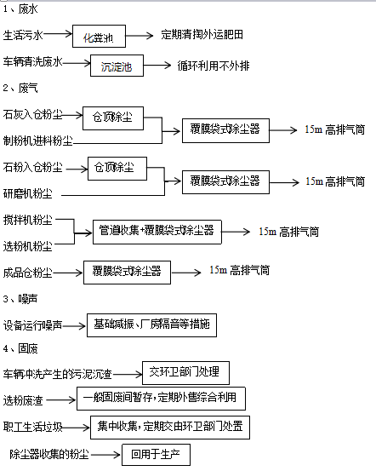
检测点位图见检测报告

表四
建设项目环境影响报告表主要结论及审批部门审批决定
4.1环境影响报告表主要结论
河南世纪兴新材料有限公司年产 20 万吨新型环保材料项目符合国家产业政策，项目选址合理可行；项目在认真落实各项环保治理措施后，工程所排各项污染物对周围环境影响较小，可以实现其经济效益、社会效益和环境效益的协调发展。因此，本项目在认真落实本评价所提出的各项污染防治措施的基础上，从环保角度分析，本项目在该厂址建设可行。
4.2审批部门审批决定
辉环监[2024]45号
新乡市生态环境局辉县分局
关于《河南世纪兴新材料有限公司年产20万吨新型环保材料项目
环境影响报告表》的批复
河南世纪兴新材料有限公司:
你单位委托河南省昊德环保科技有限公司环评工程师刘贵豪(资格证书编号:2013035410350000003510410215）编制的《河南世纪兴新材料有限公司年产20 万吨新型环保材料项目环境影响报告表》（以下简称《报告表》)已收悉，并已公示期满，根据《中华人民共和国环境保护法》《中华人民共和国行政许可法》《中华人民共和国环境影响评价法》《建设项目环境保护管理条例》等法律、法规规定，经局长办公会研究，批复如下：
一、我局批准该《报告表》，原则同意你单位按照《报告表》中所列项目的地点、性质、规模、生产工艺和环境保护对策措施建设。项目总投资 300万元,于辉县市常村镇赵凝屯村建设河南世纪兴新材料有限公司年产 20 万吨新型环保材料项目。
二、你单位应主动向社会公众公开经批准的《报告表》，并接受相关方的咨询。
三、你单位应全面落实《报告表》提出的各项环保措施及环保投资，确保各项环境保护设施与主体工程同时设计、同时施工、同时投人使用，确保各项污染物达标排放。
（一）依据《报告表》和本批复文件，对项目建设过程中产生的废水、废气、噪声、固体废物等污染，以及因施工对生态环境造成的影响，采取相应的防治措施。
（二）项目运行时，外排污染物应满足以下要求：
1、废水：生活废水经化粪池处理后，定期清运不外排；车辆冲洗废水经沉淀池处理后，循环使用不外排。
2、废气：生产过程产生的废气经覆膜袋式除尘器处理后，通过 15 米高排气简排放，外排废气应满足《大气污染物综合排放标准》（GB16297-1996）表 2 和《新乡市生态环境局关于进一步规范工业企业颗粒物排放限值的通知》的相关要求。
3、噪声：高噪声设备采取厂房隔音、减振等措施处理后，厂界噪声应满足《工业企业厂界环境噪声排放标准》(GB12348-2008)2 类标准要求。
4、固废：固体废物全部按环评要求妥善处理或综合利用。固废临时贮存按照《一般工业固体废物贮存和填埋污染控制标准》(GB18599-2020)的标准要求进行控制,避免对环境造成二次污染。
四、按照国家、省、市有关规定设置规范的污染物排放口,安装相应的监测及监控设施，并与生态环境部门联网。
五、本批复仅对该项目的污染防治措施和相关污染物达标排放情况进行了审查。
六、项目建成后，须按照《固定污染源排污许可分类管理名录》规定的时限及时申报办理排污许可证,按规定程序和标准进行竣工环境保护验收,并将验收信息上传至全国建设项目竣工环境保护验收信息系统，接受各级生态环境部门监督检查。
七、如果今后国家或我省颁布严于本批复指标的新标准，届时你单位应按新标准执行。
八、本批复有效期为 5 年，如该项目逾期方开工建设，其环境影响报告表应报我局重新审核。
九、新乡市生态环境局辉县分局常村环保中心所负责本项目“三同时”监督检查和日常监督管理工作。
2024年6月11日

表五
验收监测质量保证及质量控制
1.废气：测量前对测量仪器进行校准，检测仪器现场要进行气密性检查。
2.噪声：测量前、后核准仪器并记录存档。
3.检测所使用仪器均经过有资质单位检定/校准合格并在有效期内。
4.检测分析方法采用国家或行业标准方法，检测人员经过考核并持证上岗。

5.检测数据及报告实行三级审核。

表六
验收监测内容
根据该项目主要污染物排放情况、工程环境保护设施建设及运行情况，确定本次一期工程竣工验收监测的主要内容为有组织废气、无组织废气和厂界噪声。项目验收监测内容、检测方法及仪器见表6-1、表6-2

表6-1 检测内容一览表
检测类别 | 检测点位 | 检测项目 | 检测频次
有组织废气 | DA001石灰和制粉废气排放口 | 颗粒物 | 1天3次，  检测2天
有组织废气 | DA002石粉和研磨废气1#进口 | 颗粒物 | 1天3次，  检测2天
有组织废气 | DA002石粉和研磨废气2#进口 | 颗粒物 | 1天3次，  检测2天
有组织废气 | DA002石粉和研磨废气排放出口 | 颗粒物 | 1天3次，  检测2天
有组织废气 | DA003搅拌和风选废气排放口 | 颗粒物 | 1天3次，  检测2天
有组织废气 | 1#成品仓废气排放口 | 颗粒物 | 1天3次，  检测2天
有组织废气 | 2#成品仓废气排放口 | 颗粒物 | 1天3次，  检测2天
有组织废气 | 3#成品仓废气排放口 | 颗粒物 | 1天3次，  检测2天
有组织废气 | 4#成品仓废气排放口 | 颗粒物 | 1天3次，  检测2天
无组织废气 | 厂界外上风向1个参照点  下风向3个监控点 | 颗粒物 | 1天3次，  检测2天
噪声 | 厂界四周外1米处 | 噪声 | 昼夜各1次，  检测2天
表6-2 检测方法及检测仪器一览表
检测项目 | 检测方法 | 检测仪器及编号 | 检出限/最低检出浓度
颗粒物 | 固定污染源排气中颗粒物测定与气态污染物采样方法  GB/T 16157-1996及修改单 | TW-3200D型低浓度烟尘（气）测试仪XC-2020-03崂应3012H型自动烟尘（气）测试仪XC-2024-01  FA1004B电子天平SY-2020-09  AUW120D电子天平SY-2020-10 | /
颗粒物 | 固定污染源废气 低浓度颗粒物的测定 重量法HJ 836-2017 |  | 1.0mg/m³
颗粒物 | 大气污染物无组织排放监测技术导则HJ/T 55-2000  环境空气 总悬浮颗粒物的测定 重量法HJ 1263-2022 | TW-2200D型大气/TSP综合采样器XC-2020-05、 XC-2020-07  崂应2050型空气/智能TSP综合采样器XC-2020-14、XC-2020-15  AUW120D电子天平SY-2020-10 | 7µg/m³
噪声 | 工业企业厂界环境噪声排放标准  GB 12348-2008 | AWA5688多功能声级计XC-2020-25 AWA6221B声校准器 XC-2020-27 | /

表七
验收监测期间生产工况及监测结果
7.1生产工况
验收检测期间，生产设备正常运行，污染防治设施运行稳定。生产负荷见表 7-1。

表7-1 验收检测期间工况一览表
检测日期 | 产品名称 | 一期设计产量  （吨/天） | 一期实际产量  （吨/天） | 生产负荷（%）
2024.10.2 | 新型环保材料 | 220 | 176 | 80
2024.10.3 | 新型环保材料 | 220 | 180 | 82
验收检测期间，该项目一期工程生产稳定，环保设施运行正常，生产工况满足国家对建设项目竣工环境保护验收的要求。
7.2检测结果
7.2.1废气
本项目有组织废气检测结果见表7-2
表7-2 有组织废气颗粒物检测结果一览表
采样日期 | 检测点位 | 检测频次 | 废气量  （m³/h） | 浓度  （mg/m³） | 排放速率  （kg/h） | 去除率  （%）
2024.10.2 | DA001石灰和制粉废气排放口 | 第一次 | 1.64×10³ | 5.8 | 9.51×10⁻³ | /
2024.10.2 | DA001石灰和制粉废气排放口 | 第二次 | 1.60×10³ | 6.0 | 9.60×10⁻³ | /
2024.10.2 | DA001石灰和制粉废气排放口 | 第三次 | 1.71×10³ | 5.3 | 9.06×10⁻³ | /
2024.10.2 | DA001石灰和制粉废气排放口 | 平均值 | 1.65×10³ | 5.7 | 9.40×10⁻³ | /
2024.10.2 | DA002石粉和研磨废气1#进口 | 第一次 | 1.80×10³ | 305 | 0.549 | 98
2024.10.2 | DA002石粉和研磨废气1#进口 | 第二次 | 1.83×10³ | 321 | 0.587 | 98
2024.10.2 | DA002石粉和研磨废气1#进口 | 第三次 | 1.85×10³ | 351 | 0.649 | 98
2024.10.2 | DA002石粉和研磨废气1#进口 | 平均值 | 1.83×10³ | 326 | 0.597 | 98
2024.10.2 | DA002石粉和研磨废气2#进口 | 第一次 | 2.34×10³ | 372 | 0.870 | 98
2024.10.2 | DA002石粉和研磨废气2#进口 | 第二次 | 2.35×10³ | 332 | 0.780 | 98
2024.10.2 | DA002石粉和研磨废气2#进口 | 第三次 | 2.38×10³ | 357 | 0.850 | 98
2024.10.2 | DA002石粉和研磨废气2#进口 | 平均值 | 2.36×10³ | 354 | 0.835 | 98
2024.10.2 | DA002石粉和研磨废气排放出口 | 第一次 | 5.33×10³ | 5.6 | 0.0298 | 98
2024.10.2 | DA002石粉和研磨废气排放出口 | 第二次 | 5.18×10³ | 4.8 | 0.0249 | 98
2024.10.2 | DA002石粉和研磨废气排放出口 | 第三次 | 5.56×10³ | 6.0 | 0.0334 | 98
2024.10.2 | DA002石粉和研磨废气排放出口 | 平均值 | 5.36×10³ | 5.5 | 0.0295 | 98
2024.10.2 | DA003搅拌和风选废气排放口 | 第一次 | 9.27×10³ | 4.9 | 0.0454 | /
2024.10.2 | DA003搅拌和风选废气排放口 | 第二次 | 9.32×10³ | 5.5 | 0.0513 | /
2024.10.2 | DA003搅拌和风选废气排放口 | 第三次 | 9.19×10³ | 4.5 | 0.0414 | /
2024.10.2 | DA003搅拌和风选废气排放口 | 平均值 | 9.26×10³ | 5.0 | 0.0463 | /
2024.10.2 | 1#成品仓废气排放口 | 第一次 | 1.76×10³ | 5.0 | 8.80×10⁻³ | /
2024.10.2 | 1#成品仓废气排放口 | 第二次 | 1.78×10³ | 5.1 | 9.08×10⁻³ | /
2024.10.2 | 1#成品仓废气排放口 | 第三次 | 1.77×10³ | 5.3 | 9.38×10⁻³ | /
2024.10.2 | 1#成品仓废气排放口 | 平均值 | 1.77×10³ | 5.1 | 9.03×10⁻³ | /
2024.10.2 | 2#成品仓废气排放口 | 第一次 | 1.75×10³ | 4.9 | 8.58×10⁻³ | /
2024.10.2 | 2#成品仓废气排放口 | 第二次 | 1.65×10³ | 5.1 | 8.42×10⁻³
2024.10.2 | 2#成品仓废气排放口 | 第三次 | 1.66×10³ | 4.7 | 7.80×10⁻³
2024.10.2 | 2#成品仓废气排放口 | 平均值 | 1.69×10³ | 4.9 | 8.28×10⁻³
2024.10.2 | 3#成品仓废气排放口 | 第一次 | 1.62×10³ | 5.9 | 9.56×10⁻³
2024.10.2 | 3#成品仓废气排放口 | 第二次 | 1.63×10³ | 5.3 | 8.64×10⁻³
2024.10.2 | 3#成品仓废气排放口 | 第三次 | 1.65×10³ | 4.8 | 7.92×10⁻³
2024.10.2 | 3#成品仓废气排放口 | 平均值 | 1.63×10³ | 5.3 | 8.64×10⁻³
2024.10.2 | 4#成品仓废气排放口 | 第一次 | 1.62×10³ | 5.2 | 8.42×10⁻³
2024.10.2 | 4#成品仓废气排放口 | 第二次 | 1.66×10³ | 4.3 | 7.14×10⁻³
2024.10.2 | 4#成品仓废气排放口 | 第三次 | 1.74×10³ | 4.6 | 8.00×10⁻³
2024.10.2 | 4#成品仓废气排放口 | 平均值 | 1.67×10³ | 4.7 | 7.85×10⁻³

续表7-2 有组织废气颗粒物检测结果一览表
采样日期 | 检测点位 | 检测频次 | 废气量  （m³/h） | 浓度  （mg/m³） | 排放速率  （kg/h） | 去除率  （%）
2024.10.3 | DA001石灰和制粉废气排放口 | 第一次 | 1.65×10³ | 6.7 | 0.0111 | /
2024.10.3 | DA001石灰和制粉废气排放口 | 第二次 | 1.73×10³ | 4.6 | 7.96×10⁻³ | /
2024.10.3 | DA001石灰和制粉废气排放口 | 第三次 | 1.72×10³ | 6.1 | 0.0105 | /
2024.10.3 | DA001石灰和制粉废气排放口 | 平均值 | 1.70×10³ | 5.8 | 9.86×10⁻³ | /
2024.10.3 | DA002石粉和研磨废气1#进口 | 第一次 | 1.81×10³ | 335 | 0.606 | 98
2024.10.3 | DA002石粉和研磨废气1#进口 | 第二次 | 1.86×10³ | 356 | 0.662 | 98
2024.10.3 | DA002石粉和研磨废气1#进口 | 第三次 | 1.82×10³ | 292 | 0.531 | 98
2024.10.3 | DA002石粉和研磨废气1#进口 | 平均值 | 1.83×10³ | 328 | 0.600 | 98
2024.10.3 | DA002石粉和研磨废气2#进口 | 第一次 | 2.38×10³ | 303 | 0.721 | 98
2024.10.3 | DA002石粉和研磨废气2#进口 | 第二次 | 2.30×10³ | 366 | 0.842 | 98
2024.10.3 | DA002石粉和研磨废气2#进口 | 第三次 | 2.32×10³ | 324 | 0.752 | 98
2024.10.3 | DA002石粉和研磨废气2#进口 | 平均值 | 2.33×10³ | 331 | 0.771 | 98
2024.10.3 | DA002石粉和研磨废气排放出口 | 第一次 | 5.09×10³ | 6.1 | 0.0310 | 98
2024.10.3 | DA002石粉和研磨废气排放出口 | 第二次 | 5.32×10³ | 5.3 | 0.0282 | 98
2024.10.3 | DA002石粉和研磨废气排放出口 | 第三次 | 5.34×10³ | 6.4 | 0.0342 | 98
2024.10.3 | DA002石粉和研磨废气排放出口 | 平均值 | 5.25×10³ | 5.9 | 0.0310 | 98
2024.10.3 | DA003搅拌和风选废气排放口 | 第一次 | 9.35×10³ | 5.2 | 0.0486 | /
2024.10.3 | DA003搅拌和风选废气排放口 | 第二次 | 9.41×10³ | 5.9 | 0.0555 | /
2024.10.3 | DA003搅拌和风选废气排放口 | 第三次 | 8.94×10³ | 5.6 | 0.0501 | /
2024.10.3 | DA003搅拌和风选废气排放口 | 平均值 | 9.23×10³ | 5.6 | 0.0517 | /
2024.10.3 | 1#成品仓废气排放口 | 第一次 | 1.66×10³ | 4.3 | 7.14×10⁻³ | /
2024.10.3 | 1#成品仓废气排放口 | 第二次 | 1.68×10³ | 5.0 | 8.40×10⁻³ | /
2024.10.3 | 1#成品仓废气排放口 | 第三次 | 1.70×10³ | 4.1 | 6.97×10⁻³ | /
2024.10.3 | 1#成品仓废气排放口 | 平均值 | 1.68×10³ | 4.5 | 7.56×10⁻³ | /
2024.10.3 | 2#成品仓废气排放口 | 第一次 | 1.68×10³ | 5.6 | 9.41×10⁻³ | /
2024.10.3 | 2#成品仓废气排放口 | 第二次 | 1.62×10³ | 4.7 | 7.61×10⁻³
2024.10.3 | 2#成品仓废气排放口 | 第三次 | 1.57×10³ | 5.2 | 8.16×10⁻³
2024.10.3 | 2#成品仓废气排放口 | 平均值 | 1.62×10³ | 5.2 | 8.42×10⁻³
2024.10.3 | 3#成品仓废气排放口 | 第一次 | 1.59×10³ | 6.6 | 0.0105
2024.10.3 | 3#成品仓废气排放口 | 第二次 | 1.62×10³ | 5.4 | 8.75×10⁻³
2024.10.3 | 3#成品仓废气排放口 | 第三次 | 1.63×10³ | 4.2 | 6.85×10⁻³
2024.10.3 | 3#成品仓废气排放口 | 平均值 | 1.61×10³ | 5.4 | 8.69×10⁻³
2024.10.3 | 4#成品仓废气排放口 | 第一次 | 1.67×10³ | 4.4 | 7.35×10⁻³
2024.10.3 | 4#成品仓废气排放口 | 第二次 | 1.67×10³ | 5.1 | 8.52×10⁻³
2024.10.3 | 4#成品仓废气排放口 | 第三次 | 1.72×10³ | 4.9 | 8.43×10⁻³
2024.10.3 | 4#成品仓废气排放口 | 平均值 | 1.69×10³ | 4.8 | 8.11×10⁻³
由上表可知，验收检测期间，本项目一期工程各除尘器出口颗粒物浓度为4.5-5.9mg/m³，排放速率为7.56×10⁻³-0.0517kg/h，均满足《大气污染物综合排放标准》（GB16297-1996）表2二级颗粒物：有组织最高允许排放浓度120mg/m³，最高允许排放速率3.5kg/h和《新乡市生态环境局关于进一步规范工业企业颗粒物排放限值的通知》：有组织颗粒物最高允许排放浓度10mg/m³的要求。

本项目无组织废气排放检测结果见表7-3
表7-3 无组织废气颗粒物检测结果一览表 单位：mg/m³
采样日期 | 采样时间 | 上风向  1# | 下风向  2# | 下风向  3# | 下风向  4# | 气象条件
2024.10.2 | 15:50-16:50 | 0.222 | 0.305 | 0.422 | 0.375 | 检测时气温：21.4℃  气压：99.8kPa  风速：1.4m/s  风向：南风  天气：晴
2024.10.2 | 17:00-18:00 | 0.203 | 0.327 | 0.431 | 0.348 | 检测时气温：20.7℃  气压：99.9kPa  风速：1.7m/s  风向：南风  天气：晴
2024.10.2 | 18:10-19:10 | 0.216 | 0.355 | 0.458 | 0.334 | 检测时气温：20.0℃  气压：99.9kPa  风速：1.5m/s  风向：南风  天气：晴
2024.10.3 | 16:00-17:00 | 0.207 | 0.327 | 0.413 | 0.367 | 检测时气温：22.6℃  气压：99.8kPa  风速：1.7m/s  风向：南风  天气：晴
2024.10.3 | 17:10-18:10 | 0.224 | 0.338 | 0.448 | 0.331 | 检测时气温：21.9℃  气压：99.8kPa  风速：2.0m/s  风向：南风  天气：晴
2024.10.3 | 18:20-19:20 | 0.211 | 0.301 | 0.436 | 0.372 | 检测时气温：20.4℃  气压：99.9kPa  风速：1.6m/s  风向：南风  天气：晴
由上表可知，验收监测期间，本项目厂界无组织颗粒物排放浓度为0.203-0.458mg/m³，满足《大气污染物综合排放标准》（GB16297-1996）表2无组织排放监控浓度限值：周界外浓度最高点1.0mg/m³和《新乡市生态环境局关于进一步规范工业企业颗粒物排放限值的通知》：无组织颗粒物最高允许排放浓度0.5mg/m³的要求。
7.2.2噪声
项目噪声检测结果详见表7-4。
表7-4 厂界环境噪声检测结果一览表 单位：dB(A)
检测时间  检测点位 |  | 南厂界外1米处 | 北厂界外1米处 | 东厂界外1米处
2024.10.2 | 昼间[dB(A)] | 57.1 | 56.6 | 56.4
2024.10.2 | 夜间[dB(A)] | 46.2 | 45.6 | 46.8
2024.10.3 | 昼间[dB(A)] | 56.3 | 56.6 | 56.2
2024.10.3 | 夜间[dB(A)] | 45.8 | 46.8 | 46.5
标准限值 | 昼间60dB(A) 夜间50dB(A)
备注 | 西厂界紧临其他企业，不具备检测条件
由上表可知，验收检测期间，本项目一期工程厂界昼间噪声范围为56.2dB（A）-57.1dB（A），夜间噪声范围为45.6dB（A）-46.8dB（A）均能够满足《工业企业厂界环境噪声排放标准》（GB12348-2008）2 类：昼间60dB（A）、夜间50dB（A）的标准要求。

表八
验收监测结论
8.1废水：生活废水经化粪池处理后，定期清运肥田不外排；车辆冲洗废水经沉淀池处理后，循环使用不外排。
8.2废气：验收监测期间，本项目一期工程石灰入仓和制粉、石粉入仓和制粉、搅拌和风选、成品仓生产过程产生的废气经覆膜袋式除尘器处理后，通过15米高排气筒排放，除尘器出口颗粒物排放浓度为4.5-5.9mg/m³，排放速率为7.56×10⁻³-0.0463 kg/h，均满足《大气污染物综合排放标准》（GB16297-1996）表2二级颗粒物：有组织最高允许排放浓度120mg/m³，最高允许排放速率3.5 kg/h和《新乡市生态环境局关于进一步规范工业企业颗粒物排放限值的通知》：有组织颗粒物最高允许排放浓度10mg/m³的要求。
验收监测期间，厂界无组织颗粒物排放浓度为0.203-0.458 mg/m3，满足《大气污染物综合排放标准》（GB16297-1996）表2无组织排放监控浓度限值：周界外浓度最高点1.0mg/m³和《新乡市生态环境局关于进一步规范工业企业颗粒物排放限值的通知》：无组织颗粒物最高允许排放浓度0.5mg/m³的要求。
8.3噪声：验收监测期间，项目厂界昼间噪声范围为56.2dB（A）-57.1dB（A），夜间噪声范围为45.6dB（A）-46.8dB（A）均能够满足《工业企业厂界环境噪声排放标准》（GB12348-2008）2 类：昼间60dB（A）、夜间50dB（A）的标准要求。
8.4固废：主要为除尘器收集的粉尘、选粉废渣、车辆冲洗废水处理污泥沉渣、职工生活垃圾，均为一般固废。除尘器收集的粉尘，分类收集后回用于生产；选粉废渣于一般固废暂存间暂存，定期外售综合利用；车辆冲洗废水处理污泥沉渣和职工生活垃圾，定期交环卫部门处理。
8.5除尘器去除效率监测结果：由监测结果可知，项目石粉和研磨废气颗粒物经覆膜袋式除尘器装置处理后，去除效率为98%能够达到环评批复及有关标准的要求。
本项目一期工程各项污染物均按环评批复要求进行了落实，对环境影响较小，符合验收条件。

建设项目工程竣工环境保护“三同时”验收登记表
填表单位（盖章）：河南世纪兴新材料有限公司 填表人（签字）： 项目经办人（签字）：
建设项目 | 项目名称 |  |  | 年产20万吨新型环保材料项目（一期年产6.67万吨新型环保材料项目） |  |  |  |  |  |  | 项目代码 |  | 2403-410782-04-05-755326 |  | 建设地点 |  | 新乡市辉县市常村镇赵凝屯村68号
建设项目 | 行业类别（分类管理名录） |  |  | C3099其他非金属矿物制品制造 |  |  |  |  |  |  | 建设性质 |  | ☑新建 □ 改扩建 □技术改造
建设项目 | 设计生产能力 |  |  | 20万吨/年（一期6.67万吨/年） |  |  |  |  |  |  | 实际生产能力 |  | 6.67万吨/年 |  | 环评单位 |  |  | 河南省昊德环保科技有限公司
建设项目 | 环评文件审批机关 |  |  | 辉县市环境保护局 |  |  |  |  |  |  | 审批文号 |  | 辉环监[2024]45号 |  | 环评文件类型 |  |  | 报告表
建设项目 | 开工日期 |  |  | 2024年6月15日 |  |  |  |  |  |  | 竣工日期 |  | 2024年9月30日 |  | 排污许可证申领时间 |  |  | 登记2024.9.3
建设项目 | 环保设施设计单位 |  |  | 本公司 |  |  |  |  |  |  | 环保设施施工单位 |  | 本公司 |  | 本工程排污许可证编号 |  |  | 登记91410782MADAUG3G7Q001W
建设项目 | 验收单位 |  |  | 本公司 |  |  |  |  |  |  | 环保设施监测单位 |  | 河南启航环境检测有限公司 |  | 验收监测时工况 |  |  | 8０%~8２%
建设项目 | 投资总概算（万元） |  |  | 300 |  |  |  |  |  |  | 环保投资总概算（万元） |  |  | 52.5 | 所占比例（%） |  |  | 17.5
建设项目 | 实际总投资 |  |  | 一期100 |  |  |  |  |  |  | 实际环保投资（万元） |  |  | 17.5 | 所占比例（%） |  |  | 17.5
建设项目 | 废水治理（万元） |  |  | 1.67 | 废气治理（万元） | 13.33 | 噪声治理（万元） |  |  | 1.67 | 固体废物治理（万元） |  |  | 0.5 | 绿化及生态（万元） |  |  | 0.33 | 其他（万元）
建设项目 | 新增废水处理设施能力 |  |  | 0.0047万吨/年 |  |  |  |  |  |  | 新增废气处理设施能力 |  |  | 5497万标立方米/年 | 年平均工作时 |  |  | 2400h
运营单位 |  |  |  | 河南世纪兴新材料有限公司 |  |  |  | 运营单位社会统一信用代码（或组织机构代码） |  |  |  |  |  | 9140782ＭＡＤＡＵＧ３Ｇ７Ｑ | 验收时间 |  |  | 2024.11
污染  物排  放达  标与  总量  控制（工  业建  设项  目详填） |  | 污染物 |  | 原有排  放量(1) | 本期工程实际排放浓度(2) | 本期工程允许排放浓度(3) | 本期工程产生量(4) |  | 本期工程自身削减量(5) |  | 本期工程实际排放量(6) | 本期工程核定排放总量(7) |  | 本期工程“以新带老”削减量(8) | 全厂实际排放总量(9) | 全厂核定排放总量(10) |  |  | 区域平衡替代削减量(11) | 排放增减量(12)
 |  | 废水
 |  | 化学需氧量
 |  | 氨氮
 |  | 石油类
 |  | 废气 |  |  |  |  |  |  |  |  | 5497 |  |  |  | 5497 |  |  |  |  | 5497
 |  | 二氧化硫
 |  | 烟尘
 |  | 工业粉尘 |  |  | 5.4 | 10 |  |  |  |  | 0.2932 |  |  |  | 0.2932 | 1.9106 |  |  |  | 02932
 |  | 氮氧化物
 |  | 工业固体废物 |  |  |  |  | 0.0012 |  |  |  | 0 | 0 |  |  | 0 | 0 |  |  |  | 0
 |  | 与项目有关的其他特征污染物
注：1、排放增减量：（+）表示增加，（-）表示减少。2、(12)=(6)-(8)-(11)，（9）= (4)-(5)-(8)- (11) +（1）。3、计量单位：废水排放量——万吨/年；废气排放量——万标立方米/年；工业固体废物排放量——万吨/年；水污染物排放浓度——毫克/升

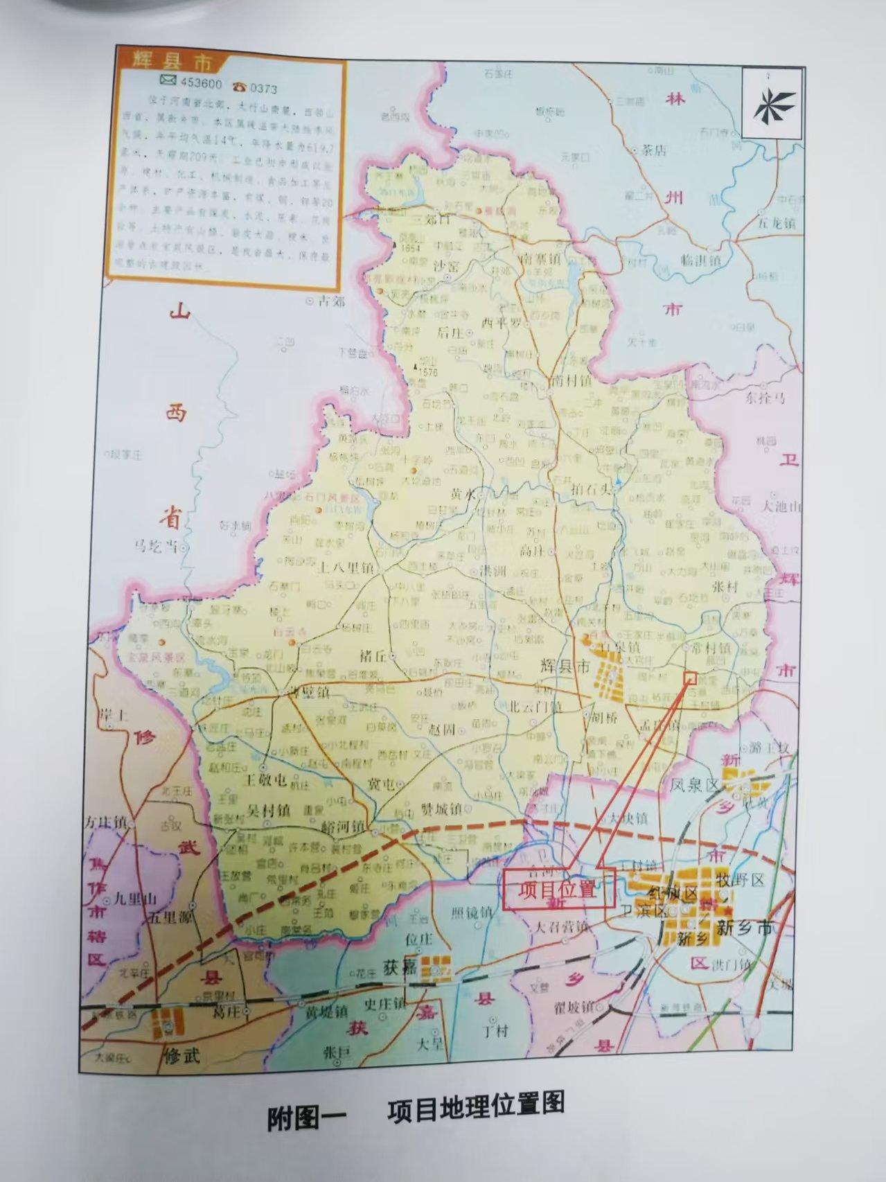

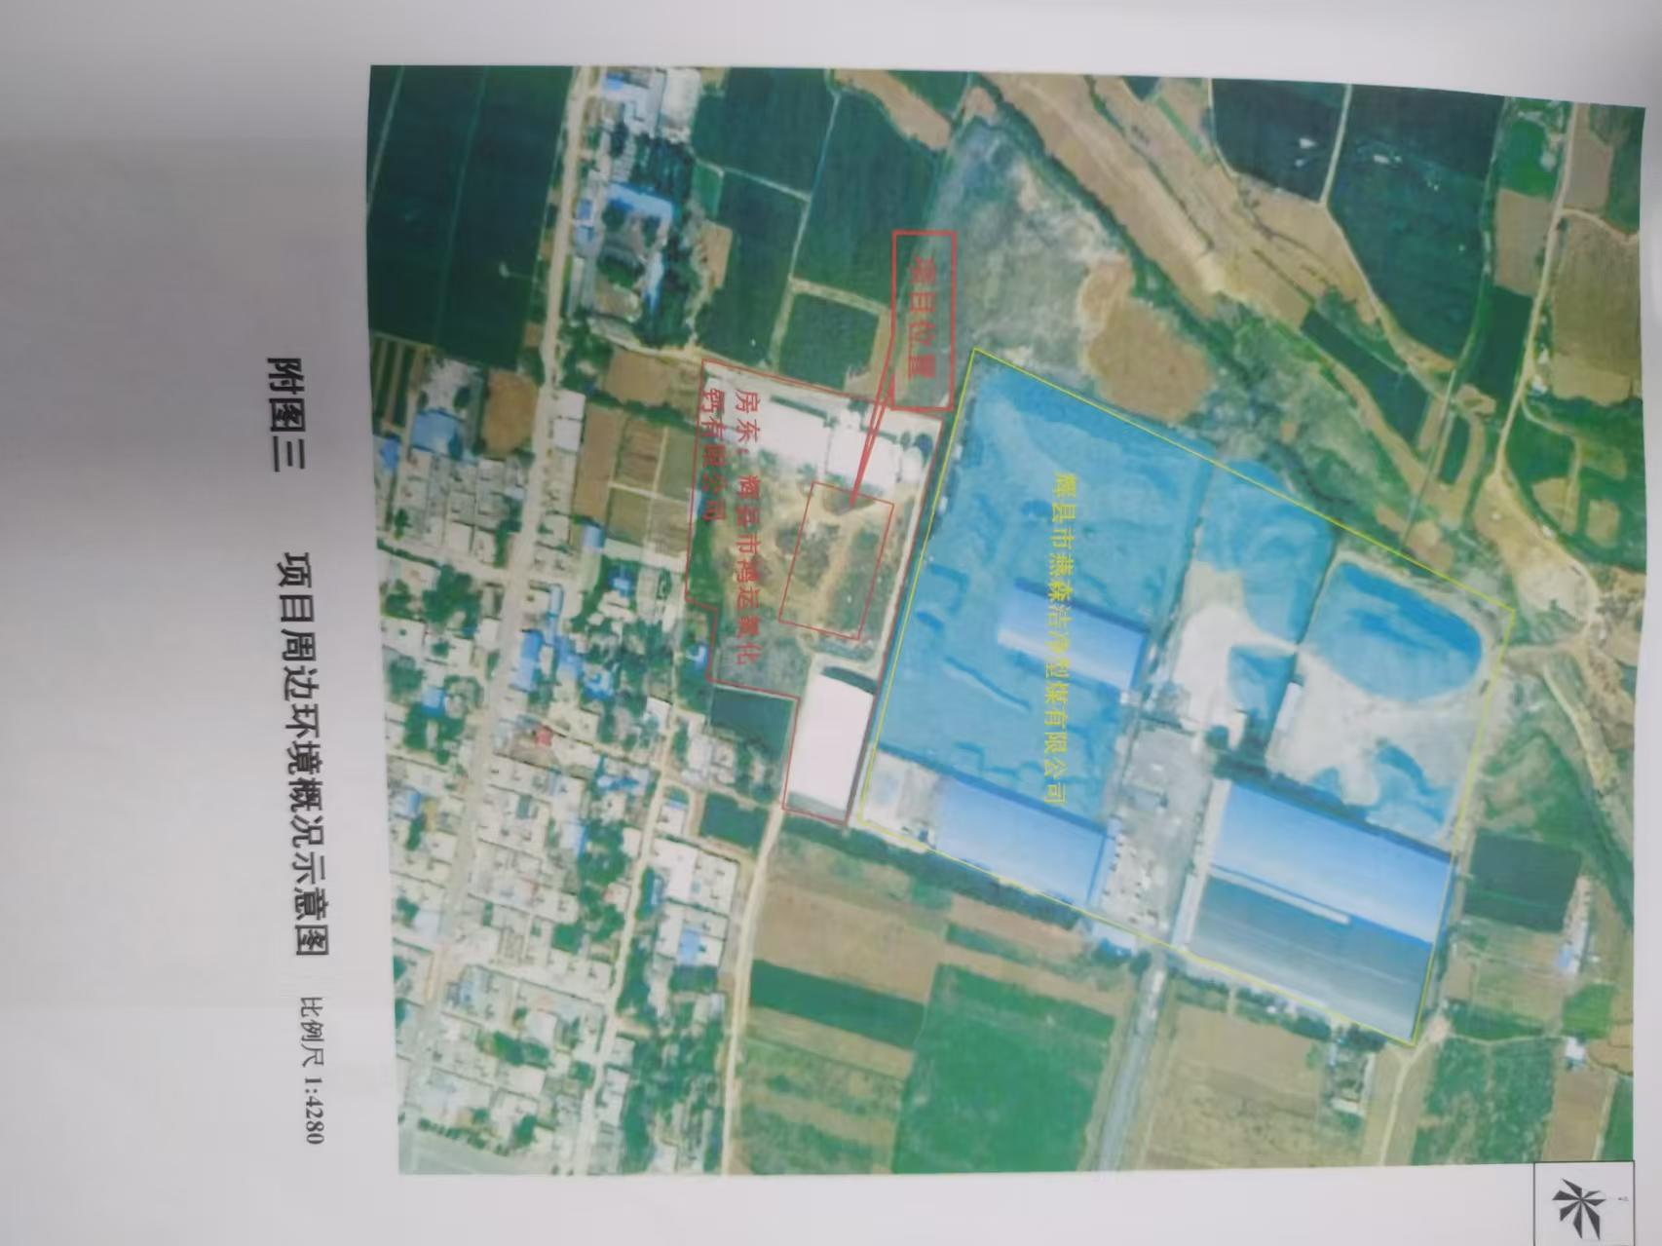
二三期工程未建设
一期工程
附图二 项目周边环境示意图

一期工程
本项目二、三期拟建场地

房东生产区

房东生产区
房东闲置场地

洗车装 置
办公区

产品备用仓
产品仓
产品备用仓
产品备用仓
附图三 项目厂区位置和一期工程平面布置示意图
选 粉
研 磨
制
粉
石灰
筒仓
石粉
筒仓
搅 拌
附图三 项目厂区平面布置示意图
除尘器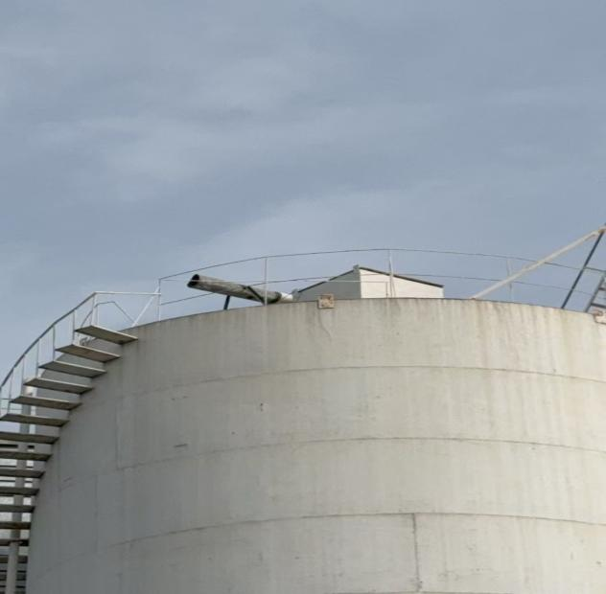 | 除尘器  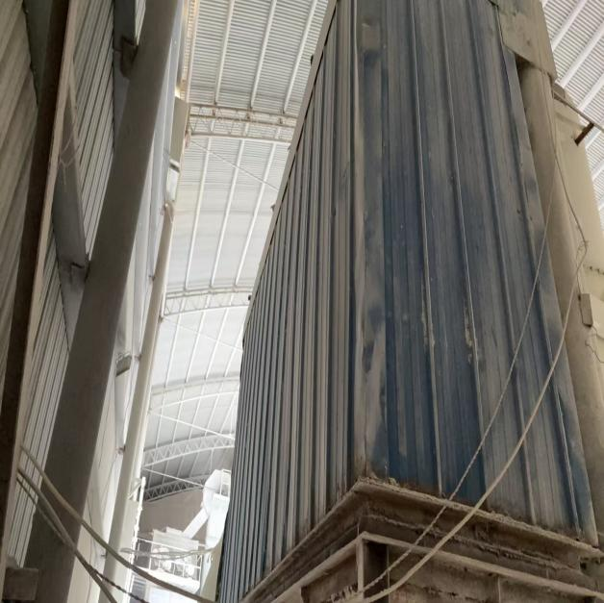
除尘器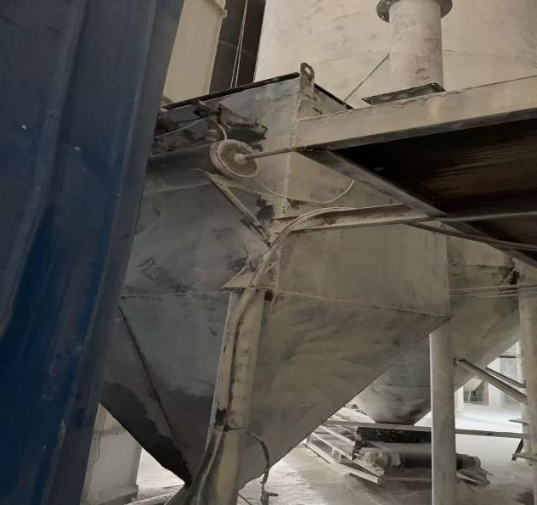 | 除尘器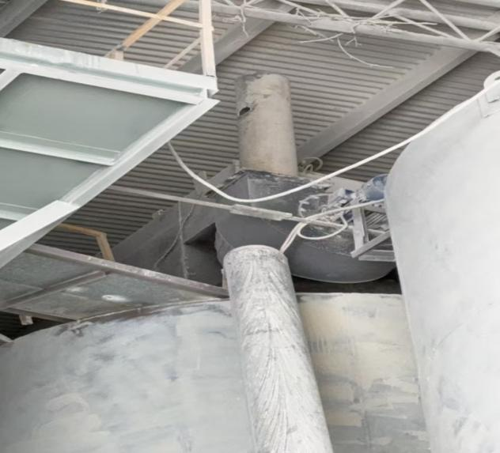
一般固废暂存间 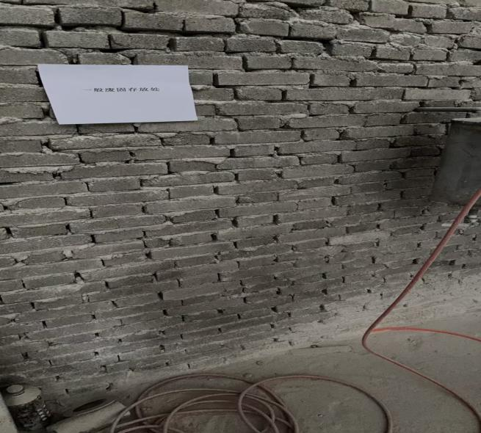

附图四 项目一期工程环保设施图

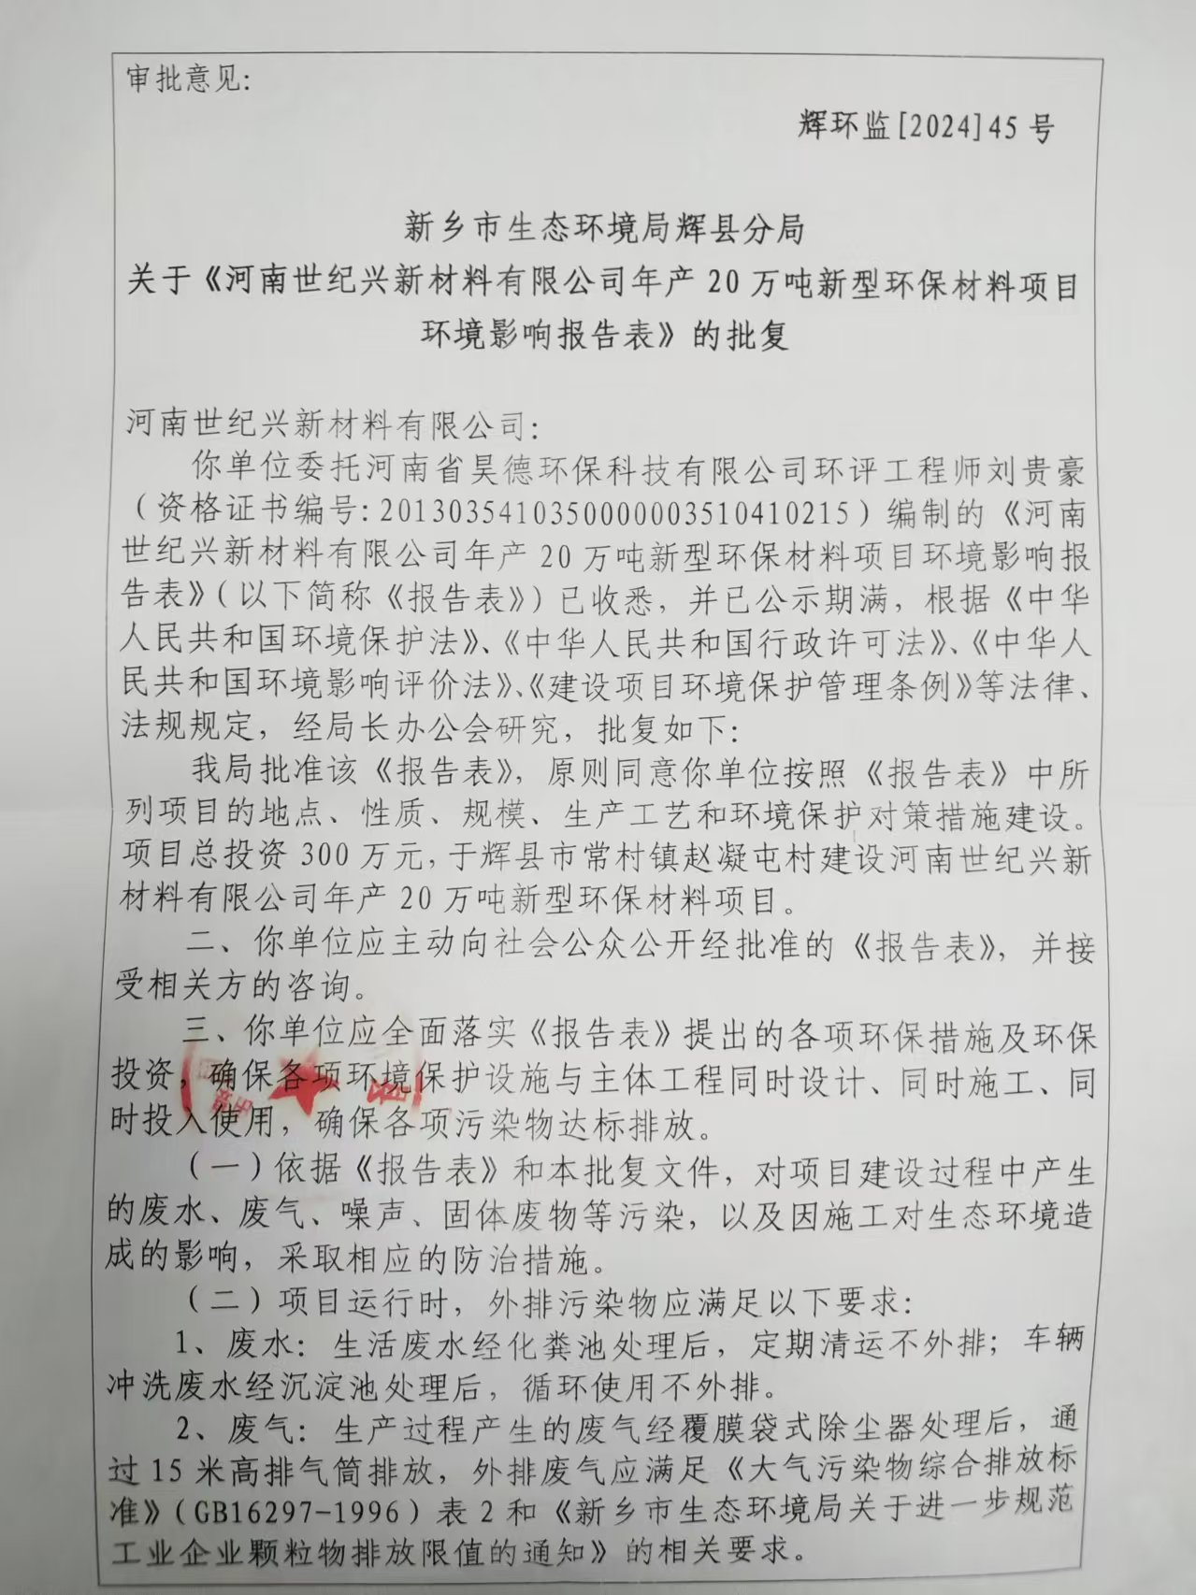
附件一 项目环评批复

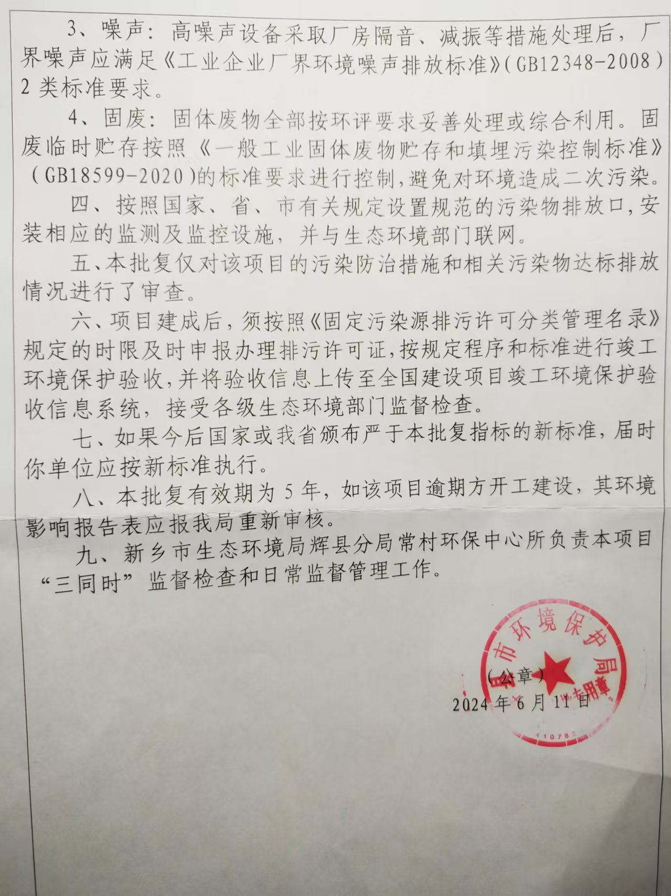
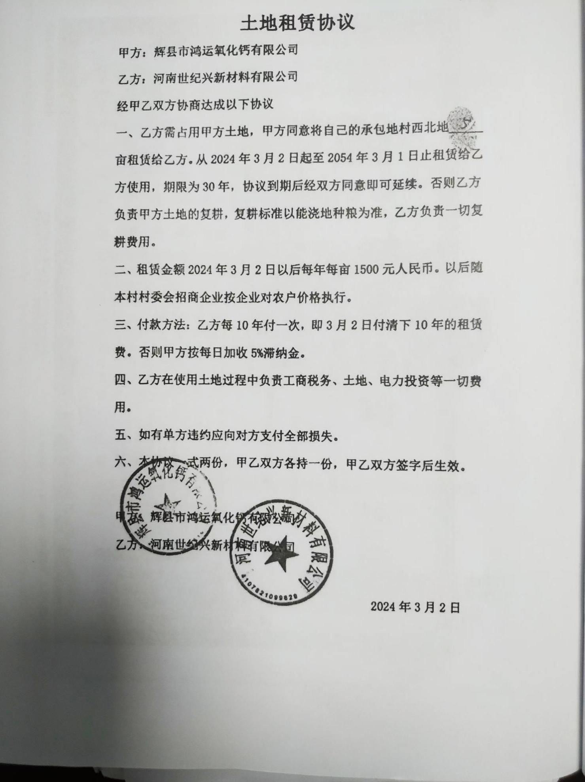
附件二 房屋租赁协议

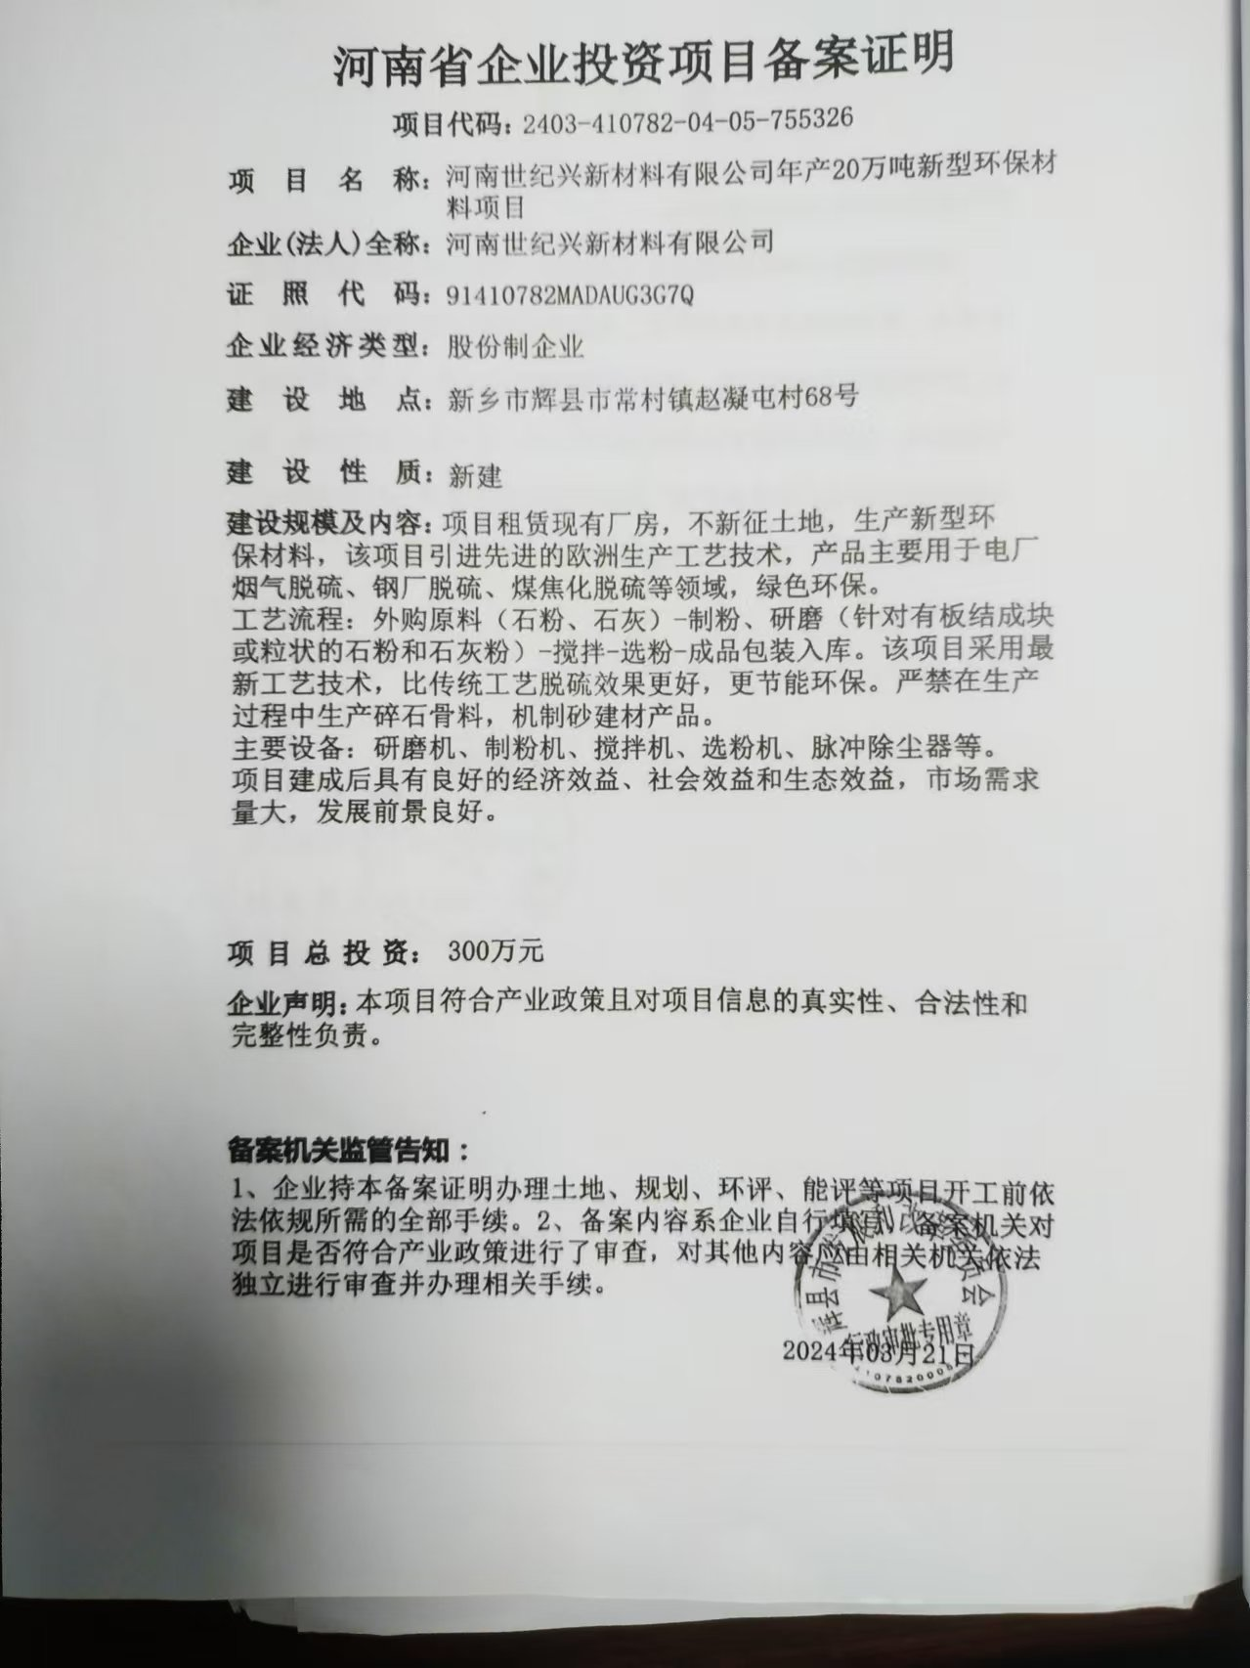
附件三 项目备案证明

附件四 项目验收检测报告

